S U N U Ş

5018 sayılı Kamu Mali Yönetimi ve Kontrol Kanununun 30. maddesinin son fıkrası “Genel yönetim kapsamındaki idareler bütçelerinin ilk altı aylık uygulama sonuçları, ikinci altı aya ilişkin beklentiler ve hedefler ile faaliyetlerini; Maliye Bakanlığı ise merkezi yönetim bütçe kanununun ilk altı aylık uygulama sonuçları, finansman durumu, ikinci altı aya ilişkin beklentiler ve hedefler ile faaliyetleri kapsayan mali durumu temmuz ayı içinde kamuoyuna açıklar.” gereği, Belediyemizin 2016 yılı ilk altı aylık bütçe uygulama sonuçları ile ikinci altı aya ilişkin beklentilerimiz ve hedeflerimiz doğrultusunda yürütülen faaliyetlerimize ilişkin rapor kamuoyuna açıklanmak üzere hazırlanmıştır.
Belediyemiz, 2016 yılının ilk altı ayında kurumsal yapısını ve mali yapısını güçlendirerek etkinliğini arttırma yolunda önemli adımlar atmaya devam etmektedir. Önceki yıllarda yapılan tahminler ve gerçekleşmeleri yakından takip edilmiş, ince hesaplamalara tabi tutulmuş ve elde edilen bulgular ışığında çözüm önerileri geliştirilmiştir. Bu çerçevede, belirlenen çözüm önerileri kapsamında Belediyemizce 2016 yılının ilk yarısında elde edilen veriler, önceki yıllarda oluşan gerçekleşmelerle karşılaştırılarak gelecek yıllara ışık tutacak sonuçlar elde edilmeye çalışılmış, “kamu kaynaklarının etkili, ekonomik ve verimli bir şekilde elde edilmesi ve kullanılması”, “hesap verilebilirlik” ve “mali saydamlık” ilkelerini benimsenerek açık ve anlaşılabilir bir raporlama tekniği benimsenmiştir.
Bu minval üzere Belediyemiz, 2016 Mali yılı Birinci altı aylık dönem olan Ocak ve Haziran ayları arasındaki Bütçe Gerçekleşmeleri ile İkinci altı aylık dönem olan Temmuz ve Aralık ayları arasındaki hedefler ile beklentilerimizin yer aldığı “2016 Yılı Sultanbeyli Belediyesi Bütçe gerçekleşmeleri ve Beklentiler Raporu” hazırlanarak, 5018 sayılı Kamu Mali Yönetimi ve Kontrol Kanununun bize yüklemiş olduğu sorumlulukları, Misyonumuz, Vizyonumuz çerçevesinde, “Şeffaflık ve hesap verilebilirlik esastır” Temel İlkemizin gereği olarak, 2016 yılının ilk altı aylık bütçe gerçekleşmelerine ilişkin veriler ile ikinci altı aya ilişkin beklentilerimiz bütün detayları ile açıklanmıştır.
Kamuoyunun bilgilerine sunulur.

Hüseyin KESKİN
Sultanbeyli Belediye Başkanı
I. OCAK-HAZİRAN 2016 DÖNEMİ BÜTÇE UYGULAMA SONUÇLARI
GİRİŞ
Belediye Meclisimizin 23.10.2015 tarih ve 2015/47 sayılı kararıyla kabul edilen 2016 mali yılı bütçesine bakacak olursak; 2016 yılı gelir ve gider bütçemiz denk olarak hazırlanmış ve 152.000.000,00.-TL olarak tahmin edilmiştir. 2016 yılının ilk 6 aylık bu döneminde gelir gerçekleşmemiz 2015 yılının aynı dönemine göre %14,90’lık bir artışla 54.165.061,15.-TL’den 62.236.971,98.-TL.’ye yükseldiği gözlenmektedir.
Gider gerçekleşmemiz ise; 2016 ilk altı ayında 55.811.337,40.-TL. olup, 2015 yılının aynı dönemine göre % 13’lük bir artış gözlemlenmiştir.
2016 yılının ilk altı ayında 62.236.971,98.-TL gelir ile gelir bütçemizin %46,93’lük kısmını, 55.811.337,40.-TL gider ile gider bütçemizin %36,72’lik kısmını gerçekleştirmiş bulunmaktayız.
2015 yılının aynı döneminde gelir gerçekleşmesi 54.165.061,15.-TL, gider gerçekleşmesi ise 49.265.810,88.-TL olmuştur.
2016 yılı ilk altı aylık Gelir ve Gider Tabloları aşağıda sunulmuştur.
2016 YILI BÜTÇE PERFORMANSI
BÜTÇE TÜRÜ | BÜTÇE | GERÇEKLEŞME | GERÇEKLEŞME ORANI %
GELİR | 152.000.000,00 | 62.236.971,98 | 40,95
GİDER | 152.000.000,00 | 55.811.337,40 | 36,72

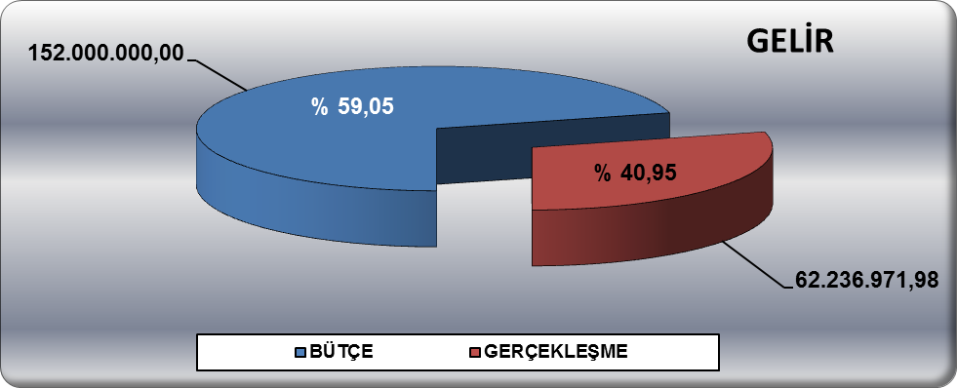
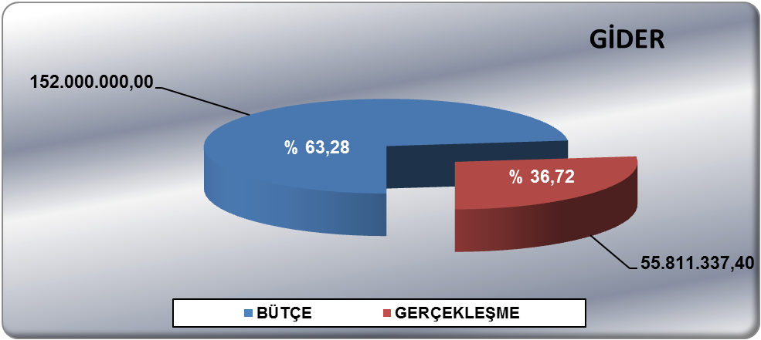

A. BÜTÇE GİDERLERİ
Yılın ilk altı aylık bu döneminde geçen yıla göre belediyemizin bütçe giderleri %13 oranında artış göstererek 55.811.337,40.-TL olarak gerçekleşmiştir.
2015 ve 2016 yılları Ocak-Haziran dönemi bütçe giderlerinin ekonomik sınıflandırmaya göre ilk altı aylık gerçekleşmeleri aşağıdaki tabloda gösterilmiştir.

EKONOMİK SINIFLANDIRMAYA GÖRE 2015-2016 YILLARI OCAK-HAZİRAN DÖNEMİ BÜTÇE GİDERLERİ
EKO.  KODU | AÇIKLAMA | 2015 YILI  GERÇEKLEŞME | 2015 YILI  OCAK-HAZ.  GERŞEKLEŞME | 2016 BÜTÇE ÖDENEĞİ | 2016 YILI OCAK-HAZİRAN GERÇEKLŞEME | OCAK-HAZİRAN GERÇEKLEŞME ORANI |  | ARTIŞ  ORANI
 |  |  |  |  |  | 2015 | 2016 | ARTIŞ  ORANI
1 | PERSONEL GİDERLERİ | 23.706.919,50 | 11.401.242,99 | 27.827.000,00 | 13.335.494,61 | %48,09 | %47,92 | 16,97
2 | SOSYAL GÜV. KUR. DEV. PRİMİ GİD | 3.443.415,52 | 1.669.658,45 | 4.393.000,00 | 1.885.501,28 | %48,49 | %42,92 | 12,93
3 | MAL VE HİZMET ALIM GİDERLERİ | 61.415.765,56 | 27.301.607,39 | 74.561.500,00 | 31.426.231,78 | %44,45 | %42,15 | 15,11
4 | FAİZ GİDERLERİ | 485.320,78 | 419.767,43 | 500.000,00 | 257.307,70 |  |  | -38,70
5 | CARİ TRANSFERLER | 4.622.825,36 | 2.382.364,87 | 5.362.500,00 | 4.180.062,76 | %51,53 | %77,95 | 75,46
6 | SERMAYE GİDERLERİ | 16.829.073,77 | 6.091.169,75 | 30.140.000,00 | 4.726.739,27 | %36,19 | %15,68 | -22,40
7 | SERMAYE TRANSFERLERİ | 0,00 | 0,00 | 0,00 | 0,00 | 0,00 | 0,00 | 0,00
8 | BORÇ VERME | 0,00 | 0,00 | 0,00 | 0,00 | 0,00 | 0,00 | 0,00
9 | YEDEK ÖDENEKLER | 0,00 | 0,00 | 9.216.000,00 | 0,00 | 0,00 | 0,00 | 0,00
 | T O P L A M | 110.503.320,49 | 49.265.810,88 | 152.000.000,00 | 55.811.337,40 | %44,58 | %36,72 | %13

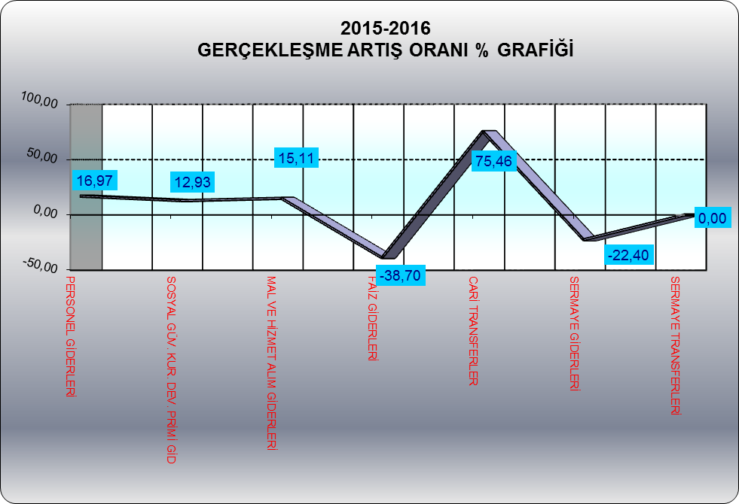

2016 yılı ekonomik sınıflandırmaya göre bütçe ödenekleri, ödeneklerin ilk altı aydaki gerçekleşme oranları, toplam gerçekleşme içindeki payları aşağıdaki tabloda gösterilmiştir.
2016 Yılı Bütçe Başlangıç Ödenekleri, İlk Altı Aylık Gerçekleşme Tutarları, Gerçekleşme Oranları, Toplam Gerçekleşme İçindeki Payları
EKONOMİK SINIFLANDIRMAYA GÖRE BÜTÇE VE GERÇEKLEŞMELER
EKO.  KODU | AÇIKLAMA | 2016 BÜTÇE | Bütçe İçindeki Payı % | GERÇEKLEŞME  OCAK-HAZİRAN | GERÇ ORANI % | TOPLAM  GERÇEKLEŞME %
1 | PERSONEL GİDERLERİ | 27.827.000,00 | 18,31 | 13.335.494,61 | 47,92 | 23,89
2 | SOSYAL GÜV. KUR. DEV. PRİMİ GİD | 4.393.000,00 | 2,89 | 1.885.501,28 | 42,92 | 3,38
3 | MAL VE HİZMET ALIM GİDERLERİ | 74.561.500,00 | 49,05 | 31.426.231,78 | 42,15 | 56,31
4 | FAİZ GİDERLERİ | 500.000,00 | 0,33 | 257.307,70 | 51,46 | 0,46
5 | CARİ TRANSFERLER | 5.362.500,00 | 3,53 | 4.180.062,76 | 77,95 | 7,49
6 | SERMAYE GİDERLERİ | 30.140.000,00 | 19,83 | 4.726.739,27 | 15,68 | 8,47
7 | SERMAYE TRANSFERLERİ | 0,00 | 0,00 | 0,00 | 0,00 | 0,00
8 | BORÇ VERME | 0,00 | 0,00 | 0,00 | 0,00 | 0,00
9 | YEDEK ÖDENEKLER | 9.216.000,00 | 6,06 | 0,00 | 0,00 | 0,00
 | T O P L A M | 152.000.000,00 | 100,00 | 55.811.337,40 | 36,72 | 100,00

Belediyemiz 2016 Mali Yılı Bütçesinde;
- Personel Giderleri için 27.827.000,00.-TL,
- Sosyal Güvenlik Kurumuna Devlet Pirimi Giderleri için 4.393.000,00.-TL,
- Mal ve Hizmet Alım Giderleri için 74.561.500,00.-TL,
- Faiz Giderleri için 500.000,00.-TL,
- Cari Transferler için 5.362.500,00.-TL,
- Sermaye Giderleri için 30.140.000,00.-TL,
- Yedek Ödenekler için de 9.216.000,00.-TL olmak üzere toplam 152.000.000,00.-TL ödenek konulmuştur.
152.000.000,00.-TL olarak belirlenen bu ödeneklerin gider kalemlerine göre bütçeden aldığı paylara bakacak olursak; Personel Giderlerine %18,31, Sosyal Güvenlik Kurumlarına Ödenen Devlet Pirimi Giderlerine %2,89, Mal ve Hizmet Alım Giderlerine %49,05, Faiz Giderlerine %0,33, hane halklarına yapılan sosyal amaçlı yardımlar, Mahalli idare birliklerine katılma payları, İller Bankası ortaklık payı vb. giderlerimizden oluşan Cari transferlere % 3,53, tamamı yatırımlardan oluşan Sermaye Giderlerine %19,83, Yedek Ödenek kalemine %6,06 oranında bütçeden pay ayrılmıştır.
2016 Yılı Ocak-Haziran döneminde;
- Personel Giderleri bütçesine göre %47,92’lik bir gerçekleşme ile 13.335.494,61.-TL,
- Sosyal Güvenlik Kurumuna Devlet Pirimi Giderleri %42,92’lik bir gerçekleşme ile 1.885.501,28.-TL,
- Mal ve Hizmet Alım Giderleri %42,15’lik bir gerçekleşme ile 31.426.231,78.-TL,
- Faiz Giderleri %51,46’lik bir gerçekleşme ile 257.307,70.-TL,
- Cari Transferler %77,95’lük bir gerçekleşme ile 4.180.062,76.-TL,
- Sermaye Giderleri %15,68’lik gerçekleşme ile 4.726.739,27.-TL olarak gerçekleşmiştir.

2015-2016 Yılları Ocak-Haziran Döneminde Gider Gerçekleşmeleri,
2016 Yılında 2015 yılına göre meydana gelen artış ve azalış oranları,
Toplam Gerçekleşme İçindeki Payları
2015 - 2016 BÜTÇE GERÇEKLEŞMELERİ
EKONOMİK SINIFLANDIRMAYA GÖRE İLK 6 AYLIK GERÇEKLEŞMELER
EKO.  KODU | AÇIKLAMA | 2015 YILI | 2016 YILI | GERÇEKLEŞEN ARTIŞ VE AZALIŞ ORANLARI (+ - ) % | TOPLAM GERÇEKLEŞME ORANI ( % )
 |  |  |  |  | 2015 | 2016
1 | PERSONEL GİDERLERİ | 11.401.242,99 | 13.335.494,61 | 16,97 | 23,14 | 23,89
2 | SOS GÜV. KUR. DEV | 1.669.658,45 | 1.885.501,28 | 12,93 | 3,39 | 3,38
3 | MAL VE HİZ.AL.GİD. | 27.301.607,39 | 31.426.231,78 | 15,11 | 55,42 | 56,31
4 | FAİZ GİDERLERİ | 419.767,43 | 257.307,70 | -38,70 | 0,85 | 0,46
5 | CARİ TRANSFERLER | 2.382.364,87 | 4.180.062,76 | 75,46 | 4,84 | 7,49
6 | SERMAYE GİDERLERİ | 6.091.169,75 | 4.726.739,27 | -22,40 | 12,36 | 8,47
7 | SERMAYE TRANS. | 0,00 | 0,00 | 0,00 | 0,00 | 0,00
8 | BORÇ VERME | 0,00 | 0,00 | 0,00 | 0,00 | 0,00
9 | YEDEK ÖDENEKLER | 0,00 | 0,00 | 0,00 | 0,00 | 0,00
 | T O P L A M | 49.265.810,88 | 55.811.337,40 | 13,29 | 100,00 | 100,00
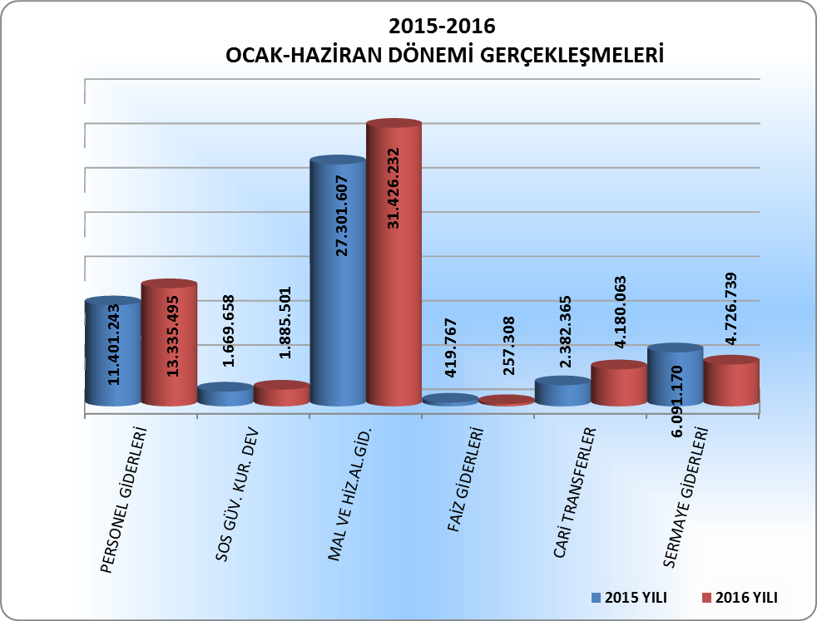
2016 yılının ilk altı aylık döneminde, 2015 yılının aynı dönemine göre;
- Personel Giderlerindeki artış %16,97,
- Sosyal Güvenlik Kurumuna Devlet Pirimi Giderlerindeki artış %12,93,
- Mal ve Hizmet Alım Giderlerindeki artış %15,11,
- Faiz Giderlerindeki azalış %-38,70,
- Cari Transferlerdeki artış %75,46,
- Sermaye Giderlerindeki azalış %-22,40 olmuştur.

- Personel Giderleri

2016 yılı Ocak-Haziran Dönemi personel giderlerine ait gerçekleşmeler bütçesiyle uyumlu bir yapı göstermiştir. 2015 yılının aynı dönemine göre söz konusu giderlerde %16,97 oranında bir artış gerçekleşmiştir. Personel giderlerinin 2015 yılında toplam gider gerçekleşmesi içindeki payı %23,14 iken 2016 yılında bu oran %23,89 olmuştur.

2015-2016Yılları Ocak-Haziran Döneminde Personel Giderleri Gerçekleşmeleri
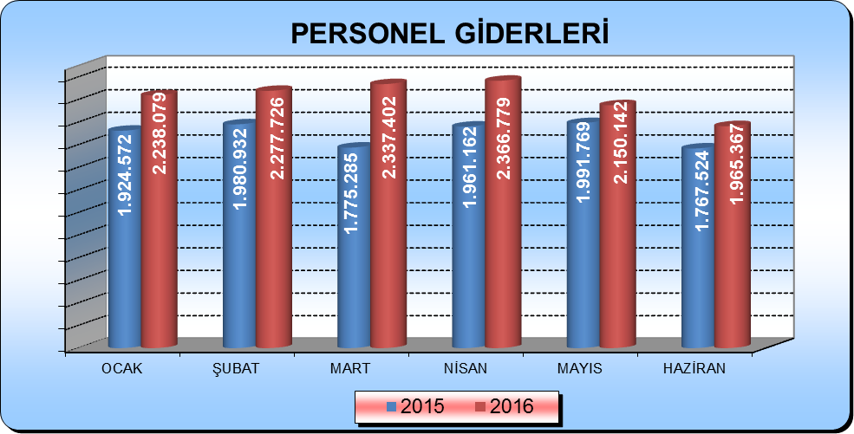
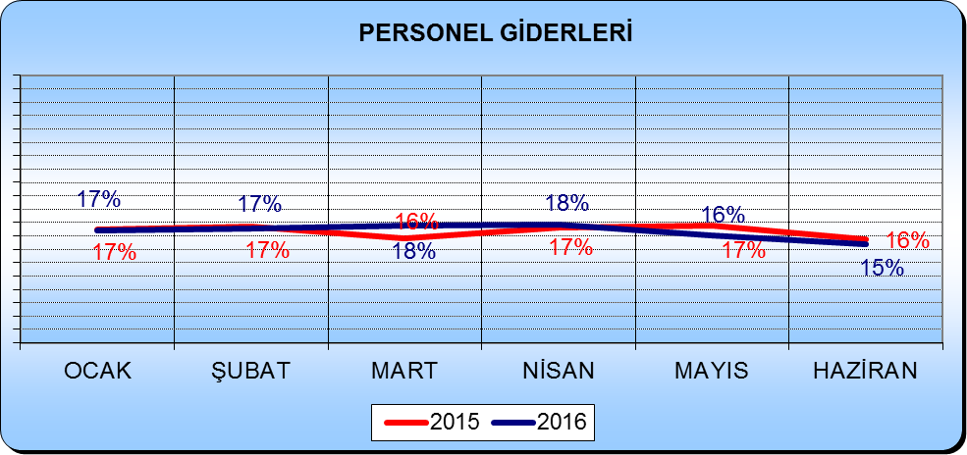

- Sosyal Güvenlik Kurumuna Devlet Pirimi Giderleri
2016 yılı Ocak-Haziran Dönemi sosyal güvenlik kurumuna devlet pirimi giderlerinde 2015 yılının aynı dönemine göre % 12,93 oranında artış gerçekleşmiştir. Sosyal güvenlik kurumuna devlet pirimi giderlerinin 2015 yılında toplam gider gerçekleşmesi içindeki payı % 3,39 iken, 2016 yılında %3,38 olmuştur. 2015 yılında bütçesinin % 52,11’i gerçekleşmiş iken, 2016 yılının aynı döneminde %42,92’si oranında bir gerçekleşme olmuştur.

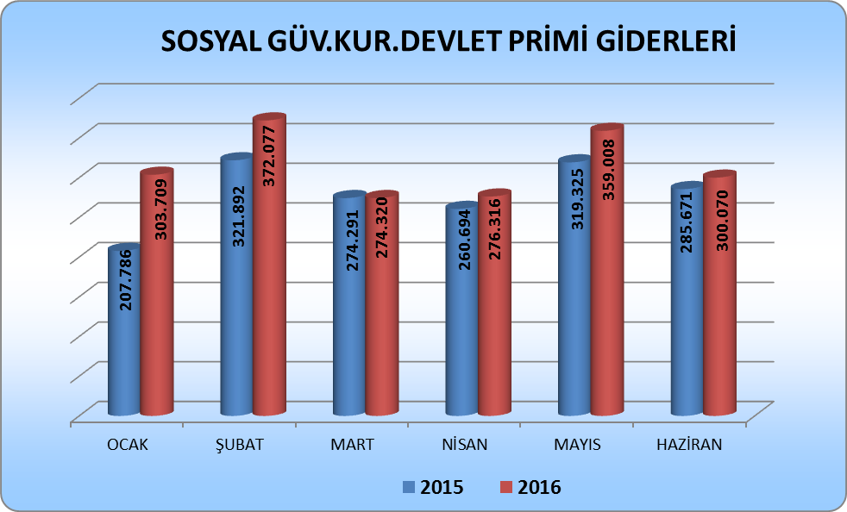

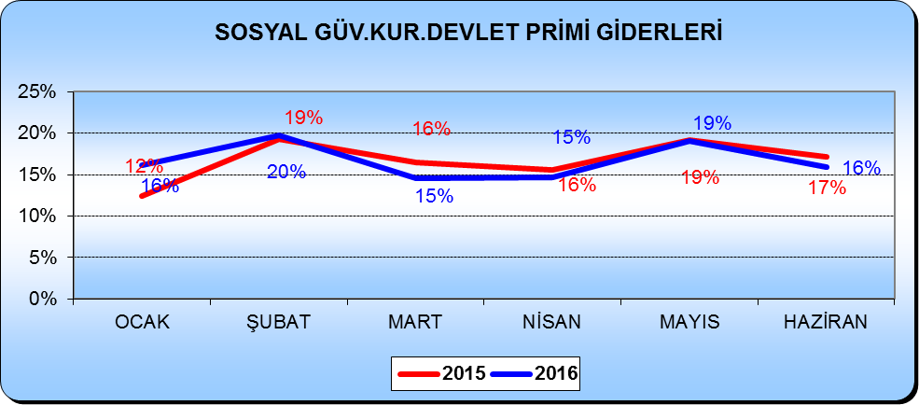

- Mal ve Hizmet Alım Giderleri

2016 yılı Ocak-Haziran döneminde; temsil ve tanıtma giderleri, park bahçe düzenlemeleri, katı atıkların işlenmesi ve geri kazanımı, yolların meydanların geçitlerin temizliği, kentsel dönüşüm projeleri, destek personeli hizmet alımları, tüketime dönük mal ve malzeme alımları, yolluklar, görev giderleri, haberleşme giderleri, kira giderleri, hizmet binalarının bakım onarım giderlerinden oluşan mal ve hizmet alım giderleri için toplam 31.426.231,78 TL harcama yapılmıştır. 2015 yılının aynı döneminde 27.301.607,39 TL harcama yapılmıştır. 2016 yılında söz konusu giderlere ilişkin 2015 yılına göre % 15,11 artış olduğu görünmektedir. Mal ve hizmet alım giderlerinin bütçelerine göre gerçekleşme oranları 2015 yılının ilk altı ayında %45,38 iken 2016 yılının ilk altı ayında % 42,15 olarak gerçekleşmiştir.

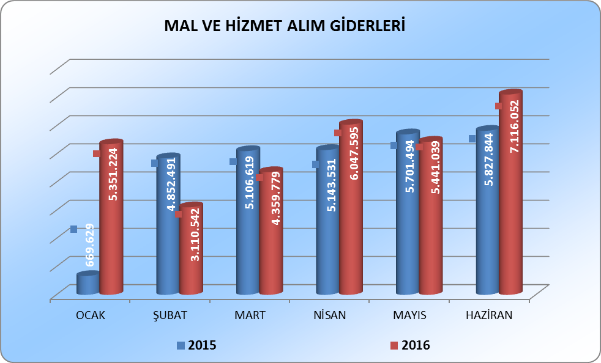
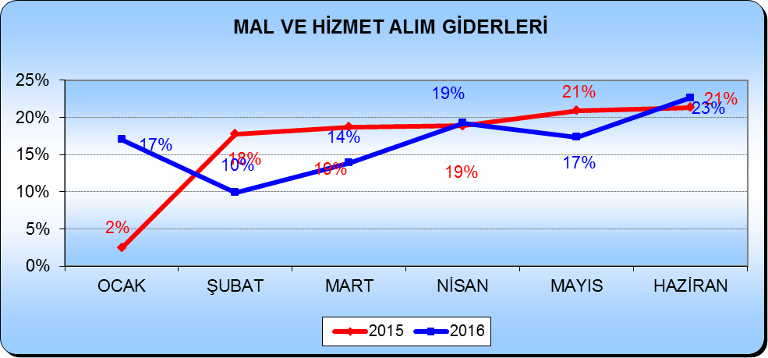

AÇIKLAMA | BÜTÇE | GERÇEKLEŞEN
ÜRETİME YÖNELİK MAL VE MALZEME ALIMLARI | 355.000,00 | 0,00
TÜKETİME YÖNELİK MAL VE MALZEME ALIMLARI | 13.310.000,00 | 4.734.941,92
YOLLUKLAR | 246.000,00 | 22.919,76
GÖREV GİDERLERİ | 889.100,00 | 411.964,82
HİZMET ALIMLARI | 53.117.400,00 | 23.780.086,28
TEMSİL VE TANITMA GİDERLERİ | 2.587.000,00 | 1.084.809,56
MENKUL MAL GAYRİMADDİ HAK ALIM BAKIM VE ONARIM GİDERLERİ | 3.435.000,00 | 1.291.219,76
GAYRİMENKUL MAL BAKIM VE ONARIM GİDERLERİ | 620.000,00 | 100.289,68
TEDAVİ VE CENAZE GİDERLERİ | 2.000,00 | 0,00
TOPLAM | 74.561.500,00 | 31.426.231,78

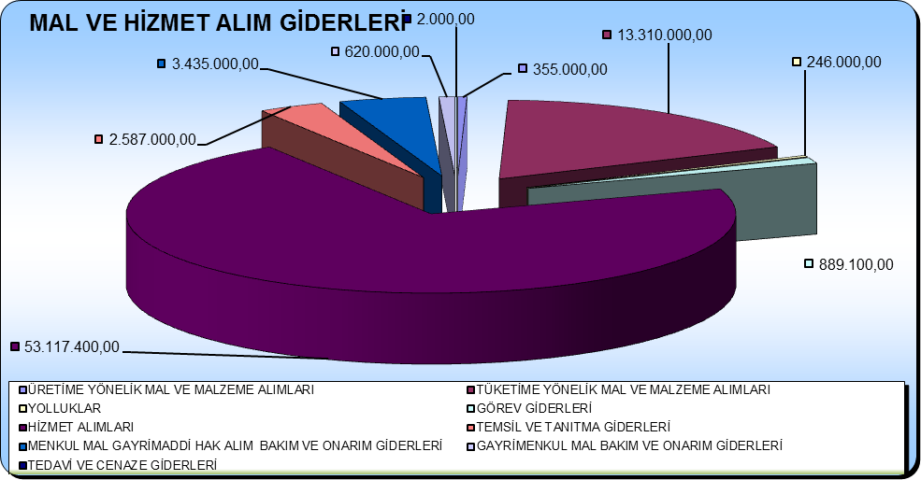
2016 yılının ilk altı ayında 31.426.231,78 TL olarak gerçekleşen mal ve hizmet alım giderleri içerisinde en önemli payı 23.780.086,28 TL ile Hizmet Alımları kalemi almıştır. Bu gider kalemini 4.734.941,92 TL ile Tüketime Yönelik Mal ve Hizmet Alımları takip etmektedir.

- Cari Transferler
Mahalli idare birliklerine katılma payları, İller Bankası ortaklık payı, hane halklarına ve öğrencilere yapılan yardımlar, vb. giderlerimizden oluşan Cari transferler 2016 yılının ilk altı ayında 4.180.062,76 TL ile bütçesinin %75,46’sını gerçekleşmiştir. Cari Transferler 2015 yılının aynı döneminde 2.382.364,87 TL. ile bütçesinin %63,03 oranında gerçekleşmiştir. Cari transferlerin 2015 yılındaki ocak-haziran dönemi gerçekleşmesi toplam gider gerçekleşmeleri içinde % 7,49’u oranında, 2015 yılında ise % 4,84 oranında olmuştur.
2015-2016 Yılları Ocak-Haziran Döneminde Cari Transferlerin Gerçekleşmesi
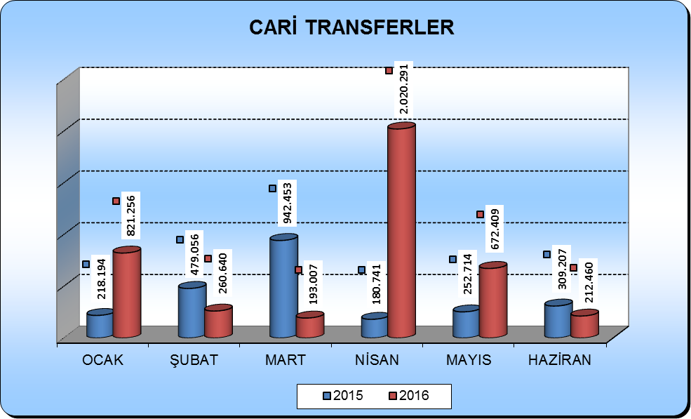
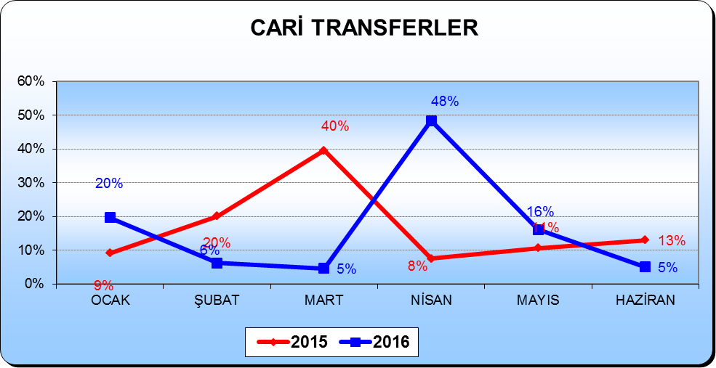
- Sermaye Giderleri
2016 Yılı Ocak-Haziran döneminde; köprülü kavşak proje yapımları, asfalt alımı ve serimi, stabilize serimi, park ve bahçe yapımı, tretuvar yapımı gibi yatırım giderlerimizin yer aldığı sermaye giderleri için toplam 4.726.739,27 TL harcama yapılmıştır. 2015 yılının aynı döneminde 6.091.169,75 TL harcama yapılmıştır. Sermaye giderlerinin 2015 yılında toplam gider gerçekleşmesi içindeki payı % 12,36, 2016 yılında toplam gider gerçekleşmesi içindeki payı % 8,47 olmuştur.

2016 yılının ilk altı ayında sermaye giderleri içerisinde, Gayri Maddi Hak Alımları 292.516,10 TL., Gayrimenkul Sermaye Üretim Giderleri 3.878.092,14 TL, Gayrimenkul Büyük Onarım Giderlerine 477.760,92 TL harcama yapılmıştır.

Sermaye Giderleri 2016 Yılı Bütçesi ve Ocak-Haziran Dönemi Gerçekleşmeleri
SERMAYE GİDERLERİ | BÜTÇE | GERÇEKLEŞEN
Mamul Mal Alımları | 450.000,00 | 0,00
Menkul Sermaye Üretim Giderleri | 50.000,00 | 0,00
Gayri Maddi Hak Alımları | 390.000,00 | 292.516,10
Gayrimenkul Alımları Ve Kamulaştırması | 2.000.000,00 | 78.370,11
Gayrimenkul Sermaye Üretim Giderleri | 23.050.000,00 | 3.878.092,14
Menkul Malların Büyük Onarım Giderleri | 0,00 | 0,00
Gayrimenkul Büyük Onarım Giderleri | 4.200.000,00 | 477.760,92
Stok Alımları (Savunma Dışında | 0,00 | 0,00
Diğer Sermaye Giderleri | 0,00 | 0,00
TOPLAM | 30.140.000,00 | 4.726.739,27

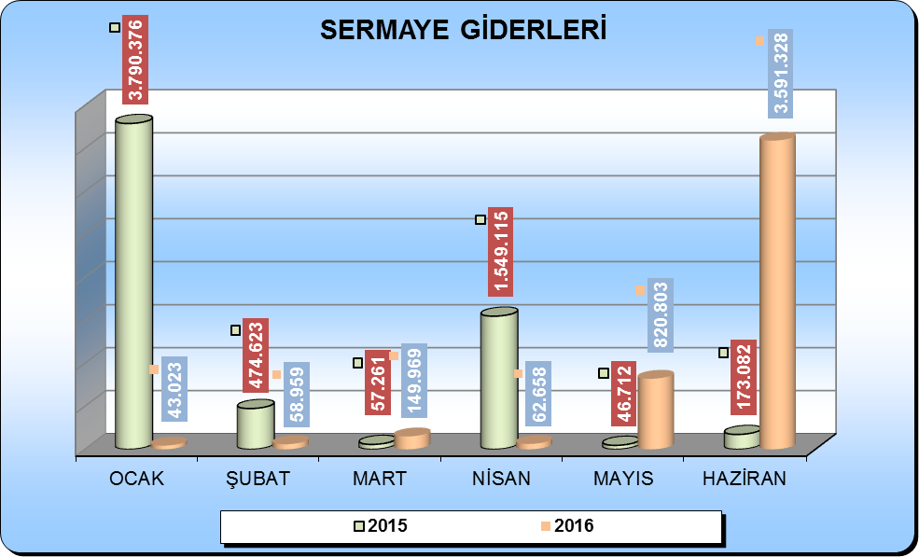
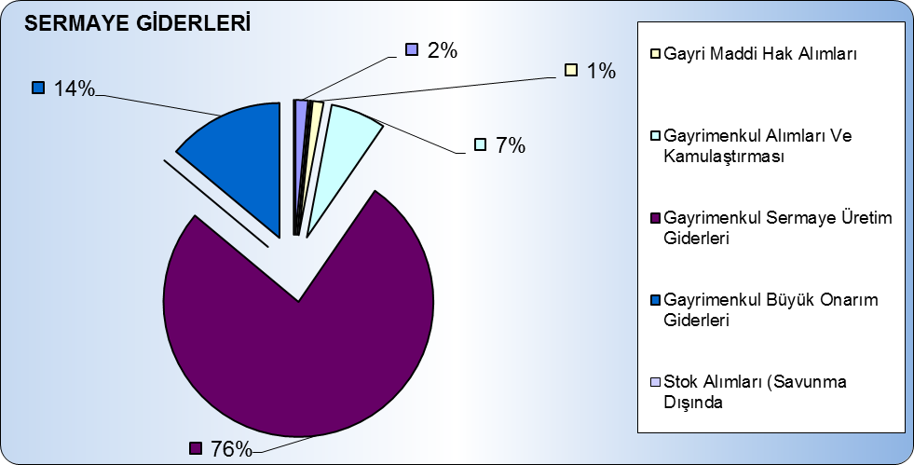

2015-2016 Yılları Ocak-Haziran Döneminde Sermaye Giderleri Gerçekleşmesi Grafiği
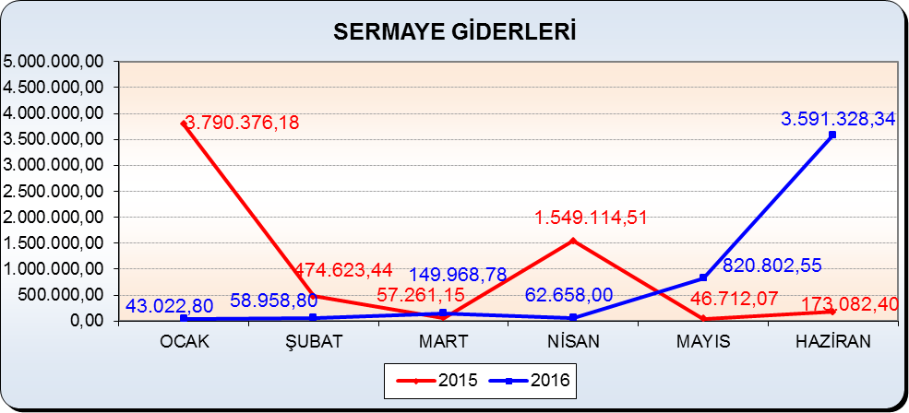

2016 yılının ilk altı ayında 4.726.739,27 TL gerçekleşmiş olan sermaye giderleri içinde en yüksek harcama 3.878.092,14 TL ile yol yapımları, altyapı yatırımları gibi harcamalarımızın yer aldığı Gayrimenkul Sermaye Üretim Giderleri için yapılmıştır.

B. BÜTÇE GELİRLERİ

2016 yılı Gelir Bütçemizin; %32,22 Vergi gelirleri, %9,62 Teşebbüs ve mülkiyet gelirleri, %6,45 Alınan bağış ve yardımlar ile özel gelirler, %41,46 Diğer gelirler, %10,28 sermaye gelirleri olmak üzere toplam 152.000.000,00 TL olarak tahmin edilmiştir.

Ocak-Haziran 2016 döneminde, Sultanbeyli Belediyesi bütçe gelirleri, geçen yılın aynı dönemine göre % 14,90 oranında artış göstererek 62.236.971,98 TL. olarak gerçekleştiği gözlenmektedir.
2016 yılı bütçe gelirlerinin aylık gerçekleşmeleri, 2015 yılı gerçekleşme oranları ile karşılaştırmalı olarak aşağıda tabloda gösterilmiştir.
2015 ve 2016 Yılları Ocak-Haziran Arası Aylık Bütçe Gerçekleşmeleri ve Artış - Azalış Oranları

AYLAR | 2015 YILI GERÇEKLEŞME | 2016 YILI GERÇEKLEŞME | ARTIŞ-AZALIŞ ORANI (%)
OCAK | 8.972.135,92 | 8.004.354,90 | -10,79
ŞUBAT | 6.875.798,09 | 8.199.791,19 | 19,26
MART | 8.621.715,70 | 10.763.521,61 | 24,84
NİSAN | 9.050.300,81 | 9.534.319,85 | 5,35
MAYIS | 11.420.035,69 | 15.150.342,26 | 32,66
HAZİRAN | 9.225.074,94 | 10.584.642,17 | 14,74
TOPLAM | 54.165.061,15 | 62.236.971,98 | 14,90

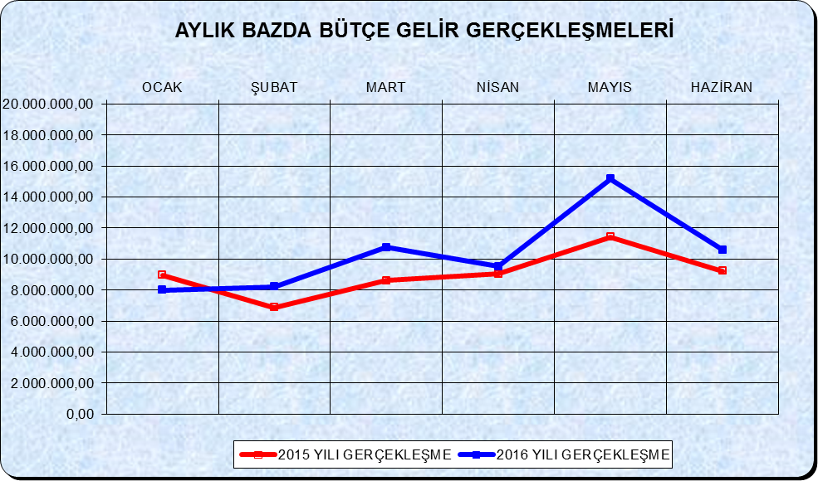
Haziran sonu itibariyle, gerçekleşen gelir bütçesi içindeki, Vergi Gelirlerinin payı 2015 yılında %33,59 iken, 2016 yılında bu oran % 32,45; Teşebbüs ve Mülkiyet Gelirlerinin payı 2015 yılında %10,53 iken, 2016 yılında %14.99; Alınan Bağış ve Yardımların payı hem 2015 yılında % 0,02 iken, 2016 yılında %1,14; Faizler, Paylar ve Cezalardan oluşan Diğer Gelirler 2015 yılında %51,36 iken 2016 yılında %50,52, Sermaye Gelirleri 2015 yılında % 4,50 iken 2016 yılında % 0,90 olarak gerçekleşmiştir.
2014-2015 YILI BÜTÇE GELİRLERİNİN GERÇEKLEŞMELERİ
İLK 6 AYLIK GERÇEKLEŞMELER
KODU | AÇIKLAMA | OCAK-HAZİRAN GERÇEKLEŞME TOPLAMI |  | ARTIŞ / AZALIŞ ORANI % | OCAK-HAZ GERÇEKLEŞME ORANI %
KODU | AÇIKLAMA | 2015 | 2016 | ARTIŞ / AZALIŞ ORANI % | 2015 | 2016
1 | Vergi Gelirleri | 18.196.528,30 | 20.196.082,12 | 10,99 | 33,59 | 32,45
3 | Tesebbüs ve Mülkiyet Gelirleri | 5.702.944,24 | 9.331.307,55 | 63,62 | 10,53 | 14,99
4 | Alinan Bagis ve Yardimlar ile Ozel Gelirler | 10.000,00 | 708.513,31 | 6985,13 | 0,02 | 1,14
5 | Diger Gelirler | 27.818.980,61 | 31.440.282,49 | 13,02 | 51,36 | 50,52
6 | Sermaye Gelirleri | 2.436.608,00 | 560.786,51 | -76,98 | 4,50 | 0,90
8 | Alacaklardan Tahsilat | 0,00 | 0,00 | 0,00 | 0,00 | 0,00
9 | Red ve Iadeler (-) | 0,00 | 0,00 | 0,00 | 0,00 | 0,00
TOPLAM |  | 54.165.061,15 | 62.236.971,98 | 14,90 | 100,00 | 100,00

2015 ve 2016 Yılları İlk Altı Aylık Bütçe Gerçekleşmeleri ve Artış- Azalış Oranları,
Toplam Gerçekleşme İçindeki Payları

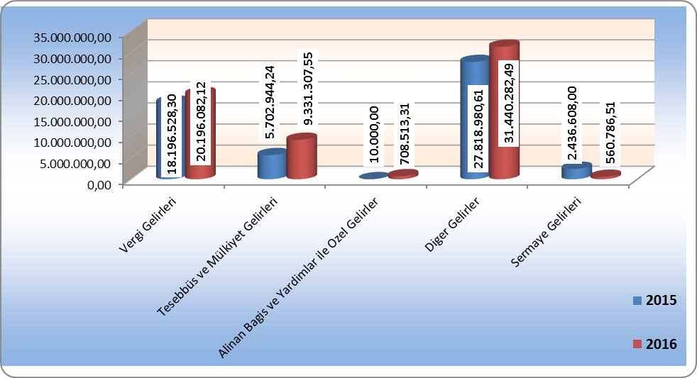

Vergi Gelirleri

Mülkiyet üzerinden alınan vergiler, dahilde alınan mal ve hizmet vergileri ve Harç’lardan oluşan Vergi Gelirleri 2016 yılı Ocak-Haziran döneminde 20.196.082,12 TL olarak gerçekleşmiştir. 2015 yılı Ocak-Haziran döneminde tahsil edilen Vergi Gelirlerinin 18.196.528,30 TL olduğu dikkate alındığında, bu gelir kaleminde % 10,99 oranında artış gözlenmektedir.

03. Teşebbüs ve Mülkiyet Gelirleri

Teşebbüs ve Mülkiyet Gelirleri 2016 yılı Ocak-Haziran döneminde 9.331.307,55 TL olarak gerçekleşmiştir. 2015 yılı Ocak-Haziran döneminde Teşebbüs ve Mülkiyet Gelirlerinin 5.702.944,24 TL olduğu dikkate alındığında, bu gelir kaleminde % 63,62 oranında bir artış gözlenmektedir.

04. Alınan Bağış ve Yardımlar

Alınan Bağış ve Yardımlar 2016 yılı Ocak-Haziran döneminde 708.513,31 TL olarak gerçekleşmiştir. 2015 yılı Ocak-Haziran döneminde Alınan Bağış ve Yardımların 10.000,00 TL olduğu dikkate alındığında, bu gelir kaleminde % 6.985,13 oranında bir artış gözlenmektedir.

05. Diğer Gelirler (Kişi ve Kurumlardan Alınan Paylar, Faizler ve Ceza Gelirleri)

Toplam gelirler içinde en önemli payı Paylar, faizler ve ceza gelirlerinden oluşan Diğer Gelirler kalemi oluşturmaktadır. 2016 yılı Ocak-Haziran döneminde Diğer Gelirler 31.440.282,49 TL olarak gerçekleşmiştir. 2015 yılı Ocak-Haziran döneminde ise 27.818.980,61 TL gelir gerçekleşmiştir. Diğer Gelirler başlığının toplam bütçe gelirleri içinde en önemli yere sahip olmasının sebebi, genel bütçe vergi gelirlerinden aktarılan payların, Kişi ve Kurumlardan Alınan Paylar başlığı altında bu bölümde yer almasıdır. Ocak-Haziran 2015 döneminde Genel Bütçe Vergi Gelirlerinden aktarılan paylar 28.795.930,14 TL olarak gerçekleşerek, toplam gelirlerin yüzde 46,30’unu oluşturmuştur. 2015 yılı Ocak Haziran döneminde genel bütçe vergi gelirlerinden alınan payın 25.781.838,80 TL olduğu dikkate alındığında, bu gelirin artış oranı % 11,69 düzeyindedir.

II. 2015 YILI I. (OCAK-HAZİRAN) DÖNEMİNDE YÜRÜTÜLEN FAALİYETLER

152.000.000,00 TL. olan 2016 yılı bütçemizde Mal ve Hizmet Alım Giderleri kalemine 74.561.500,00 TL ödenek konulmak suretiyle İlçemiz halkının yaşam kalitesini yükseltecek faaliyetlerde kullanılmakta, ilgili hizmet alımları yapılmak suretiyle Vatandaş Memnuniyeti hedeflenmektedir.
İlçemize yeni park ve oyun alanlarının kazandırılması, daha önceden yapılan park ve bahçelerin bakım ve düzenlenmesi, yeni ağaçlandırma ve yeşillendirme çalışmaları, ana arter, meydan ve yolların temizliği, atıkların taşınması ile Sultanbeyli halkına temiz ve güzel bir çevrede yaşama imkanı sunulmaktadır.
Yine bütçede 2016 yılı bütçemizde 30.140.000,00 TL. sermaye giderlerine ödenek konularak Belediyemizin 2016 yılı bütçesinin önemli bir kısmı 2015 yılında olduğu gibi yatırımlara ayrılmıştır. Yol yapımları, yol bakım onarım ve asfaltlamaları gibi alt yapı faaliyetlerine büyük önem vererek büyük yatırımlara imza atılmış olup, ilçemizde alt yapısını tamamlama gayreti içerisinde olup, yolların asfaltlama çalışmalarını ise hızla devam etmektedir.
Ayrıca sadece yatırımlarımızla değil sosyal, kültürel, eğitim, temizlik, çevre vb. alanlarda da halkımız için büyük önem taşıyan hizmetlerimizle sürekli olarak halkımızın refah seviyesini yükseltmekteyiz. Düzenlediğimiz; uluslararası organizasyonlar, kültürel varlıklarımızın ortaya çıkarılması ile ilgili çalışmalar (Aydos kalesi), sergiler, seminerler, sempozyumlar, panel-konferans, sinema gösterimleri vb. faaliyetler halkımızın yoğun ilgisini çekmiştir.

III. 2016 YILI II. (TEMMUZ-ARALIK ) DÖNEMİNE İLİŞKİN BEKLENTİLER VE HEDEFLER

Bütçe Giderleri

Sultanbeyli Belediyesi 2016 yılı gider bütçesinde 152.000.000,00 TL olarak öngörülen ödeneklerin tamamına yakının yıl sonuna kadar kullanılacağı tahmin edilmektedir.
Geçmiş yıllar gider bütçe gerçekleşmeleri incelendiğinde ilk altı aylık dönemde ödeneklerin % 30 ile % 50 arasında değişen oranlarda kullanıldığı ikinci altı aylık dönemde de kalan % 60 ile 100 arasında değişen oranlarda kullanıldığı görülmektedir.
2016 yılı sonu itibarıyla gider tahminlerimizde; geçmiş yıllardaki gider gerçekleşme eğilimleri, 2015 ve 2016 yılı sonu gider gerçekleşme oranlarımız, ilk altı aydaki gider gerçekleşme ve gelir gerçekleşme oranlarımız, yatırım ve hizmetlerimizin ilk altı aylık dönemdeki performansı ve sonraki altı ayda bitirilmesi veya hızlandırılması düşünülen yatırımlarımızın giderlerimiz üzerindeki olası etkisi dikkate alınarak yapılmıştır.

B. Bütçe Gelirleri

2016 yılı bütçesinde 152.000.000,00 TL olarak hedeflenen Sultanbeyli Belediyesi gelirlerinin tamamına yakınının gerçekleşeceği öngörülmektedir. Toplam gelirlerimiz içinde en önemli payı oluşturan 5779 sayılı İl Özel İdarelerine ve Belediyelere Genel Bütçe Vergi Gelirlerinden Pay verilmesi Hakkında kanunla sağladığımız gelirlere ilişkin bütçe hedefi 56.260.000,00 TL iken yılsonu gerçekleşmesi olarak bütçe hedefinin tamamı, diğer gelir kalemlerimizin ise bütçe hedefi 95.740.000,00 TL iken yılsonunda tamamına yakın oranda gerçekleşeceği tahmin edilmektedir.
Genel bütçe vergi gelirlerinden sağlanan payın gelişimi merkezi yönetimin vergi gelirleri tahsilâtı ile doğru orantılı bir seyir izlemektedir. Dolayısıyla, bu gelir türü ile ilgili olarak yılsonu tahmini yapılırken yılın ilk altı ayında genel bütçe vergi gelirlerinden sağlanan gelirlerin aylık gelişimi, merkezi yönetimin vergi gelirlerine ilişkin yılsonu tahmini ile hem merkezi yönetim vergi gelirlerinin, hem de Sultanbeyli Belediyesi’nin genel bütçe vergi gelirlerinden aldıkları payların geçmiş yıllarda yılın ilk altı ayı ile ikinci altı ayındaki gerçekleşme oranları dikkate alınmıştır.
Diğer gelir kalemlerimizle ilgili 2016 yılı sonu tahminlerimiz, bu gelirlerin geçmiş yıllarda yılın ilk yarısı ile ikinci yarısındaki gerçekleşme yüzdeleri, tahsilâtı belirli dönemlere yayılmış olan gelirlerin tahsilât dönemleri ve yılın ikinci yarısına ilişkin beklentiler dikkate alınarak yapılmıştır.
Buna göre yıl içinde tahsilâtı belirli dönemlere yayılmış olan gelirlerden Emlak Vergisi ve İlan ve Reklam Vergisinin %50’sinin, yılın ilk yarısında tahsil edileceği tahmin edilmiş, gerçekleşme oranları da bu yönde tutarlılık göstermiştir.

IV. 2016 YILI II. 6 AYLIK (TEMMUZ – ARALIK) DÖNEMDE YÜRÜTÜLECEK FAALİYETLER

Sultanbeyli Belediyesi daha önce olduğu gibi Ocak-Haziran 2016 döneminde de sağladığı, bütçe geliri ve gideri arasındaki güçlü uyumu, harcamalardaki kalite ve mali disiplin anlayışını, belirlenen bütçe hedefleri doğrultusunda hareket ederek bundan sonraki dönemlerde de kararlılıkla sürdürecektir.
Gelişmekte olan ilçemizin 2014 yılı Haziran Ayı itibari ile 315.022 olan nüfusu %2,13 artarak 2015 yılı ilk yarısında 321.730 rakamına ulaşmıştır. Artan nüfus yoğunluğu Belediyemizin mali yapısına ek bir yük getirmiştir. Ancak gerek “Genel Bütçe Vergi Gelirlerinden Alınan Paylar” gerekse yasayla belirlenen diğer gelirlerimizin oranlarında, artan bu yükümüze paralel olarak bir artış görülmemiştir. İlçemizde, ticari ve sosyal hayatın çok hızlı gelişmesi ve bu gelişime paralel olarak hizmet standardında meydana gelen ihtiyaç ve talep değişikliklerine cevap verme zorunluluğu Belediyemizin yeni stratejiler geliştirmesini mecbur kılmaktadır. Tüm bu gelişmeler ve hizmet alanımıza göre yetersiz kalan mali imkânlarımıza rağmen Belediyemiz, sorumluluğunu en iyi şekilde yerine getirebilmek, planlanan proje ve yatırımları, hedeflenen süreler dâhilinde tamamlayarak halkımıza en iyi hizmeti sunabilmek için yoğun bir gayret göstermektedir.
Yukarıda sunmuş olduğumuz 2016 yılı Ocak–Haziran Dönemi bütçe uygulama sonuçlarımız, beklentilerimiz doğrultusunda gerçekleşmiştir.
Belediyemiz; Genel Yönetim, İmar Yönetimi, Çevre Yönetimi, Yapım İşleri ve Yatırım Yönetimi, Kent ve Toplum Düzeni Yönetimi, Sağlık ve Sosyal Destek Hizmetleri, Kültür Hizmetleri, Performans Bilgileri ve Kurumsal Kabiliyet ve Kapasitenin Değerlendirilmesi olan temel önceliğimizde; kültürden alt yapıya, çevreden temizlik hizmetlerine, imardan sosyal amaçlı yatırım ve hizmetlere ve dahası sağlık alanında yürüttüğümüz çalışmalara kadar birçok alanda devam eden yatırımlarımızı bütçe uygulamalarımızdan, şimdiye kadar olduğu gibi şimdiden sonra da taviz vermeden devam ettirilerek bütçe hedeflerimizin gerçekleştirilmesinin sağlanmasına çalışılacaktır.

